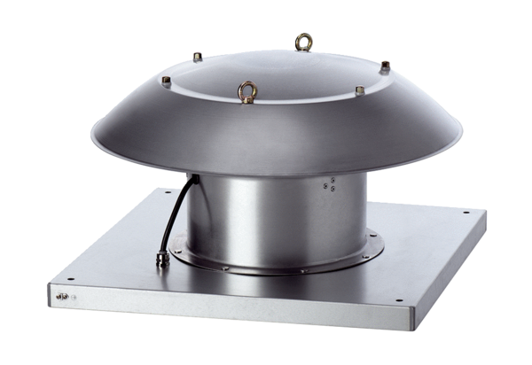Tourelle d'extraction hélicoïde DZD 35/2 B Ex eUnité de conditionnement : 1 pièceGamme: C
Numéro de référence : 0087.0803Fabricant : MAICO

